III. Информация об условиях и результатах образования ребенка в образовательной организации:  1. Динамика освоения программного материала:  соответствие объема знаний, умений и навыков требованиям программы с оценкой динамики обученности (степень ее освоения, виды и характер помощи, оказанной ребенку, трудности, которые он испытывает, личностные и поведенческие особенности).  2. Динамика (показатели) эмоционально-личностного развития и особенностей поведения (указать период наблюдений):  - социальный статус в классе;  - критичность отношения к своему состоянию, поведению, успехам (неуспехам);  - особенности поведения в свободной и организованной деятельности;  - особенности поведения в новых ситуациях;  - показатели личностного развития: принятие помощи, личные интересы, одаренность, достижения, самостоятельность, самообслуживание, бытовые и социальные навыки и т.д.  3. Динамика (показатели) изменения физического, моторного развития:  состояние крупной и мелкой моторики, ведущая рука и другие специфические показатели. |  | 4. Динамика (показатели) познавательного и речевого развития:  особенности, специфика познавательных процессов, влияющих на результативность обучения, мотивация к обучению, сензитивность (повышенная чувствительность, неуверенность) в отношениях с педагогами в учебной деятельности и ее влияние на результаты обучения, высокая истощаемость и т.д.  5. Динамика (показатели) изменения состояния деятельности (игровой, учебной, продуктивной).  6. Общий вывод о необходимости уточнения, изменения, подтверждения образовательного маршрута, условий проведения индивидуальной профилактической работы.  В характеристике обязательно указывать:  - Дату составления характеристики.  - Ф.И.О. и подпись воспитателя или педагога, осуществляющего динамическое наблюдение за обучающимся.  - Ф.И.О. руководителя образовательного учреждения.  Характеристика должна быть заверена печатью.  Для обучающихся в школе к характеристике необходимо приложить табель успеваемости (сведения об успеваемости) и оценки за текущий учебный год.  Адрес: 693023 Сахалинская обл. г. Южно-Сахалинск  ул. Пограничная, д. 5  кабинет 35  Тел./факс (4922)75-29-63  E-mail: sakh_centr_pmpk@mail.ru  Сайт: дети-сахалина.рф |  |  |  |   Государственное бюджетное учреждение «Центр психолого-педагогической  помощи семье и детям»  Педагогическая характеристика  на обучающегося  Памятка для педагогов  и родителей  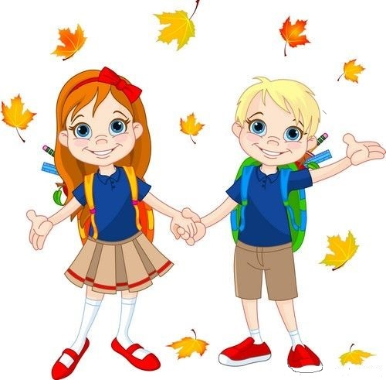  г. Южно-Сахалинск  2018 год
Педагогическая характеристика на обучающегося является важным документом, который необходим для предоставления в психолого-медико-педагогическую комиссию (ПМПК).  Педагогическая оценка возможностей развития и обучения ребенка является одним из направлений комплексного психолого-медико-педагогического обследования ПМПК.  Качественно составленные педагогические характеристики на детей могут сориентировать специалистов на объективное оценивание как трудностей обучения, так и потенциальных возможностей преодоления этих трудностей.  Рекомендуем примерную структуру написания педагогической характеристики:  - Общие сведения:  - дата поступления в образовательную организацию;  - состав семьи (полная, неполная);  - характеристика семьи;  - отношение семьи к трудностям ребенка (готовность к сотрудничеству, наличие родственников или близких людей, которые могут оказать поддержку);  - перечень в период обучения следующих фактов: переход из одной образовательной организации в другую (причины), повторное обучение, пролонгированное обучение, сопровождением тьютором, ассистентом (помощником), наличие частых, хронических заболеваний и т.д. |  | - программа обучения (дошкольного образования, начального общего, основного общего, среднего общего, профессионального образования; адаптированная основная образовательная и общеобразовательная программа (АОП, АООП) для обучающихся с ограниченными возможностями здоровья (ОВЗ);  - форма получения образования и форма обучения:  - очная (группа: комбинированной направленности, компенсирующей направленности, общеразвивающая, присмотра и ухода, кратковременного пребывания и др.; класс: инклюзивный, отдельный);  - заочная – с применением дистанционных технологий, очно-заочная, заочная (на дому), в форме семейного образования, в форме самообразования;  - информация о проведении индивидуальной профилактической работы;  - психолого-педагогическая, коррекционно-развивающая помощь (проводится или не проводится и какими специалистами).  II. Особенности социальной ситуации развития (социальные и межличностные контакты, занятость, система отношений, особенности поведения, личностные характеристики и др.):  - отношение к учебе (мотивация учебная, отношение к отдельным предметам, пропуски уроков, в том числе по неуважительной причине);  - взаимоотношения с педагогами, другими взрослыми; |  |  | - отношение к педагогическим воздействиям;  - характер общения со сверстниками, одноклассниками;  - хобби, увлечения, интересы, характер занятости во внеурочное время;  - совершенные в прошлом или текущие правонарушения; наличие самовольных уходов из дома, бродяжничество;  - отношения к Интернету, социальным сетям;  - отношение к курению, алкоголю, наркотикам, другим психотропным веществам;  - отношение к сквернословию;  - способность критически оценивать поступки свои и окружающих, в т.ч. и антиобщественные проявления;  - повышенная внушаемость (влияние авторитетов, групп школьников, подверженность влиянию моды, средств массовой информации и др.;  - наличие стресса, страхов, проявление агрессии, негативизма, злости, ненависти;  - особенности самооценки;  - социальные навыки, жизненные планы и профессиональные намерения.

